Муниципальное бюджетное дошкольное образовательное учреждение «Детский сад комбинированного вида № 40»

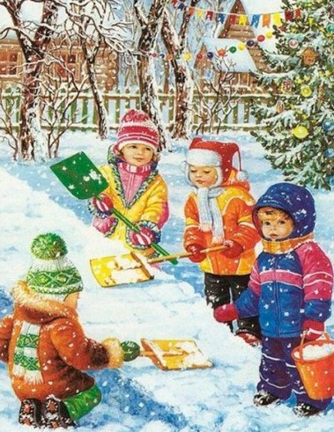

Конспект подгруппового занятия
«Путешествие по временам года».

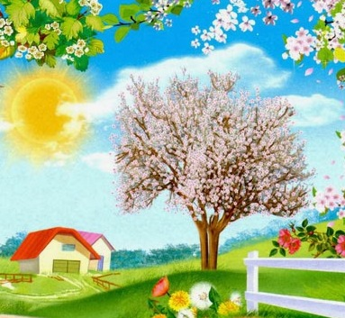

Автор: учитель-логопед Шевчук Л.В.
г.Ачинск 2016
Конспект подгруппового занятия
«Путешествие по временам года»
Цель: Обобщение и систематизирование знаний детей о временах года, сезонных изменениях в природе, используя приёмы мнемотехники.
Задачи:
Коррекционно-обучающие:
Обогащать и активизировать словарь детей по лексической теме «Времена года»; закрепить признаки всех времен года;
Закреплять умения дифференцировать времена года, знать порядок их наступления.
Коррекционно-развивающие:
Развивать связную устную речь, грамматическую сторону речи, мыслительные процессы, познавательную активность, творческие способности.
Воспитательные:
Воспитывать инициативность, усидчивость, бережное отношение к природе. Уметь слышать вопросы и задания воспитателя, выслушивать ответы сверстников. Уметь работать в коллективе.
Методические приёмы: беседа, игра-путешествие, дидактические игры, загадки, музыкальное сопровождение, игра на развитие речевого дыхания, игры с правилами.
Предварительная работа.
Отгадывание загадок. Составление описательных рассказов по мнемотаблицам «Времена года». Заучивание стихотворений.
Словарная работа: активизировать в речи детей слова, характеризующие временам года.
Оборудование и материалы:
Декорации весенней, летней, осенней, зимней поляны.
Карточки с изображением разного количества предметов в пределах девяти.
Оформление дорожек в виде плоскостных цветов, разноцветных листьев, снежинок.
Карточки для выполнения упражнения «Четвертый – лишний».
Живые мнемотаблицы, мнемотаблицы с изображением времён года.
Мультимедийное оборудование (телевизор, ноутбук, проектор, флеш – карта с мини-видеофильмом «Времена года»).
Аудиозаписи: П.И. Чайковский «Времена года», «Осенняя песня», Т.Э. Тютюнникова «Звуки окружающего мира» («Зимняя буря», «Весенняя фантазия», «Флейта и цикады»).
Столы по количеству детей.
Листы и фломастеры для изображения алгоритмов.
Мольберт.
Предварительная работа:
Чтение стихов о временах года, приметах. Раскрашивание картинок – раскрасок по темам недели. Беседа о временах года. Наблюдения, экскурсии в разное время года.
Ожидаемый результат:
Составлять связные рассказы из 5-6 предложений по мнемотаблицам. Уметь правильно строить сложноподчиненные предложения, использовать языковые средства для соединения их частей.
Ход занятия.
Дети заходят в зал.
Учитель-логопед: Ребята сегодня у нас необычное занятие, мы отправляемся в путешествие по «Временам года» (снимается занавес и появляется замок, замок украшен кленовыми желтыми, зелёными, красными листочками, цветами и снежинками - признаки времён года).
Дети подходят к замку
Учитель-логопед: В некотором царстве, в некотором государстве жил-был король, и было у него 4 дочери, 4 сестрицы королевства «Времен года»:
Король: Здравствуйте ребята. Я король «Погоды» и рад, что вы посетили меня. У меня есть 4 дочери,  У одной сестрицы волос - Золотой тяжелый колос,  У другой в тугие косы, вплетены гроза и росы.  Третья с огненной косою, вьет себе венок с листвою.  А четвертая – блондинка, заколола локон льдинкой.  Учитель-логопед: Ребята вы, наверное, догадались, о каких сестрах идёт речь? Правильно: Зима, Весна, Лето, Осень. (На экране телевизора высвечивается фотофайл, изображающий времена года) |  |  |  |  | 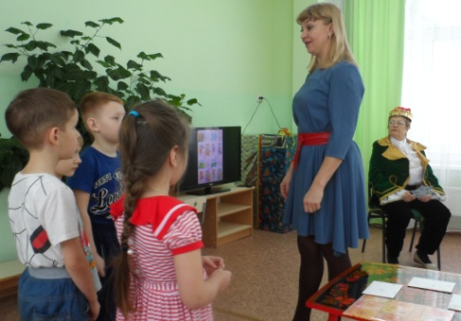
Задание: Покажите, время года, которое следует за зимой? Покажите, какое время года бывает перед зимой? Покажите, какое время года между осенью и весной?
Король: Я рад ребята, что вы такие внимательные и знаете всех моих дочерей. Я их, ребята, давно не видал, ещё маленькими разлетелись они по разным полянкам и мне приходится только горевать, а покинуть своё королевство я не могу.
Учитель-логопед: Не печалься король, мы с ребятами и так отправляемся в волшебное путешествие по временам года и обязательно навестим их.
Учитель-логопед обращается к детям: Ребята, вы видите, как сильно король любит своих дочерей, хотя и разные они. У каждой дочери есть своя поляна
Вопрос. Как вы думаете, какого цвета полянка у Зимы?
Ответ. У зимы белого цвета.
Вопрос. Какого цвета поляна у Весны? Ответ. У весны зеленого цвета.
Вопрос. Какого цвета полянка у Лета? Ответ. У лета разноцветная.
Вопрос. Какого цвета полянка у Осени? Ответ. У осени желтого цвета.
Учитель-логопед: Ребята, прошу вас подойти к столам и разбиться по парам.
Работа с карточками (на столах лежат карточки с различными изображениями)
Задание: Построить дорожку из карточек, изображающую какое-либо одно время года.
Учитель-логопед поощряет тех детей, кто справился без ошибок.
Учитель-логопед: Ну а теперь мы с вами отправляемся в путешествие по временам года.
Звучит мелодия «Звуки природы. Вьюга».
Учитель-логопед: Как вы думаете, в каком времени года мы можем услышать такие звуки? (дети друг за другом идут по дорожке и учитель-логопед обращает внимание на изменение дорожки, она превращается в ледяную… подходят к зимней полянке, выходит педагог в костюме зимы)
Учитель-логопед: Вот мы и пришли к самой старшей дочери короля, посмотрите какая красивая, белоснежная полянка (выходит зима).
Зима: Запорошила дорожки. Разукрасила окошки.
Радость детям подарила, И на санках прокатила. Дети: Зима
Учитель-логопед: Правильно, это зима, только в это время года воет вьюга за окном. Ребята, назовите зимние месяцы. ЗИМА какая? - Снежная, Суровая, Морозная, Веселая, Красивая, Нарядная, Холодная. Вьюжная СНЕГ какой? Пушистый, Белый, Легкий, Мягкий, Холодный, Колючий, Рассыпчатый, Липкий, Искристый, Хрустящий, Серебристый, Ледяной, Мокрый.
НАСТРОЕНИЕ какое? Веселое, Радужное, Радостное, Праздничное, Новогоднее, Шаловливое, Хорошее, Отличное, Прекрасное, Замечательное. (После каждого слова учитель-логопед даёт положительную оценку детям, акцентируя их внимание на словах, их звучании).
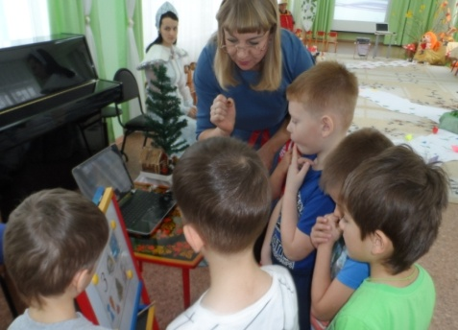 |  | А кто нам расскажет, чем зима отличается от других времен года, вспомним приметы зимы (учитель-логопед предлагает детям отметить признаки зимы на календаре)  Дети по одному подходят к календарю, находившимся на мольберте и отмечают признаки зимы.
Учитель-логопед: Молодцы ребята, Зима очень строгая старшая сестрица. Она любит порядок. Если на что рассердиться – холодом дыхнет. Многие звери и птицы её побаиваются: кто в теплые края улетает, кто на всю зиму спать укладывается, чтобы ей на глаза не попадаться. Зима всё вокруг покрасила белой краской, поля покрыла белым одеялом.
Оглядывалась Зима вокруг и радовалась, как хорошо уборку сделала. Улыбалась Зима, и выглядывало солнышко, начинал сверкать снег. Она даже попросила художника нарисовать для нее картину – ее портрет, но художник что-то перепутал, а что никак не может понять. Помогите ему, посмотрите внимательно, и скажите, что здесь не так.
Учитель-логопед: Молодцы, ребята! Все задания выполнили правильно. Нам нужно идти дальше, к другой дочери короля. Давайте скажем Зиме: «Досвидания!»
Дети идут под музыку змейкой по дорожке.
Звучит мелодия «Звуки природы. Журчащий ручей».
Учитель-логопед: Ребята вы слышите эти звуки, это зиму сменяет другое время года.
Дети подходят к весенней полянке, выходит педагог в костюме весны.
Весна: Рыхлый снег на солнце тает, Ветерок в ветвях играет, Звонче птичьи голоса
Значит, к нам пришла ...
Учитель-логопед: Правильно! Весна. Ребята, назовите, пожалуйста, весенние месяцы. А приметы весны вы знаете? (Тает снег, появляются проталины, сосульки, всё просыпается от долгого зимнего сна: растения, деревья, животные). Травка зеленеет, солнышко блестит, ласточка с весною в сени к нам летит. Ребята, давайте последнее предложение изобразим графически.
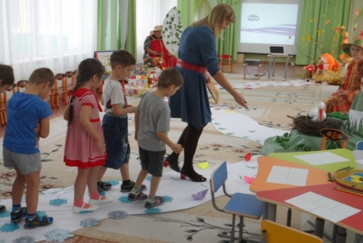 | Учитель-логопед: Верно, вся природа весной оживает. Все вокруг зеленеет и поет. Молодцы ребята.  Дети прощаются с красавицей Весной и идут дальше под музыку.  Звучит мелодия «Звуки природы. Пение птиц»  ФИЗКУЛЬТМИНУТКА: Мы шагаем друг за другом. Лесом и зеленым лугом.  Крылья пестрые мелькают – В поле бабочки летают.  Раз, два, три, четыре, Полетели, закружились (имитация движений)
Учитель-логопед: За весной идет следующее время года.
Выходит лето: Солнце подпекает. Цветы расцветают.
Ягоды поспевают. Когда это бывает?... Летом (Дети отвечают)
Какие изменения происходят в природе с приходом лета?
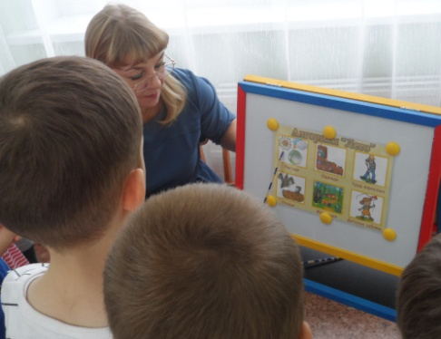 |  |  | Учитель-логопед: Назовите, пожалуйста, летние месяцы. Ребята, а вы любите лето? Почему? (Ответы детей: я люблю лето, потому что можно загорать и купаться, мне нравится лето, потому что можно играть в футбол...)  А теперь давайте рассмотрим картину, алгоритм (дети по очереди описывают приметы летнего времени года.  Учитель-логопед: Молодцы, ребята, нам пора прощаться с Летом и идти дальше.
Звучит мелодия «Звуки природы. Летний бриз»
Отправляемся дальше. Дети продолжают путь. Выходит Осень и загадывает загадку.
Загадка: Несу я урожаи, Поля вновь засеваю, Птиц к югу отправляю. Деревья раздеваю. Но не касаюсь сосен. И елочек. Я... (осень).
Учитель-логопед: Правильно осень.
А вы знаете, что у осени есть три месяца? Какие? Самый тёплый осенний месяц сентябрь, а самый холодный ноябрь. Назовите, какой сейчас осенний месяц. Дети: Ноябрь.  Учитель-логопед: Кто может сказать, какая погода бывает осенью, что происходит с природой и животными?  Дети: Идут дожди, дует ветер, солнце греет меньше. Деревья сбрасывают листву, животные заготавливают запасы на зимовку. |  |  |  | 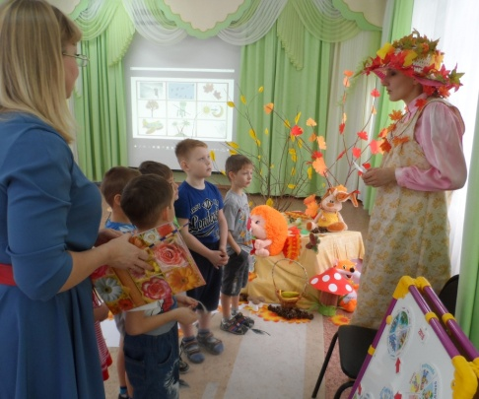
Учитель-логопед: Игра «Бывает - не бывает». Если то, о чем я буду говорить, бывает осенью – вы будете хлопать в ладоши, если не бывает – топать ногами.
- Осенью все перелетные птицы улетают в теплые края.
- Осенью дети катаются на санках.
- Осенью на деревьях все листья зеленого цвета.
- Осенью бывают хмурые и пасмурные дни.
Молодцы, ребята!
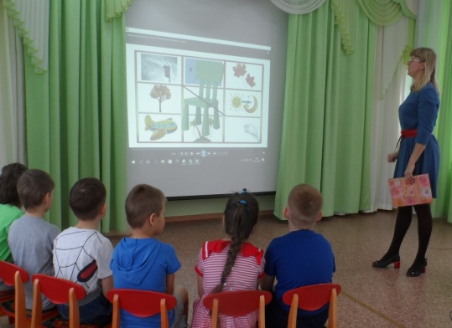 | Учитель-логопед: Правильно. А сейчас ребята, мы попробуем выучить стихотворение про осень, с помощью очень интересной таблички. Живая мнемотаблица (заучивание стихотворения, используя проектор)  Учитель-логопед: Вот и завершилось наше путешествие по временам года. Что вам особенно понравилось?  - Мне очень понравилось путешествовать с вами, сегодня вы были активные, внимательные, и сообразительные.
Вы в очередной раз доказали, что очень много знаете об окружающей вас природе.
-Ну а для того что бы закрепить наши знания, мы посмотрим очень короткий видеофильм о временах года.

ЛИТЕРАТУРА:
- Козырева Л.М. «Развитие речи. Дети 5-7 лет» Ярославль. Академия развития 2002 г.
- Павленко И.Н., Родюшкина Н.Г. «Развитие речи и ознакомление с окружающим миром в ДОУ» Творческий цент «Сфера», 2005 г.
- Фомичева М.Ф. «Воспитание у детей правильного произношения» М., Просвещение 1981
- Полянская Т.Б. Использование метода мнемотехники в обучении рассказыванию детей дошкольного возраста: Учебно-методическое пособие. – СПб.: ООО «ИЗДАТЕЛЬСТВО «ДЕТСТВО-ПРЕСС», 2010. – 64

Тиражируемость идеи:

Сайт «Инфоурок» https://infourok.ru/user/shevchuk-lyudmila-viktorovna1/progress
Социальные сети работников образования http://nsportal.ru/lyudmila-shevchuk

